**2 Release – 3.sprint**

V tomto krátkem sprintu jsem upravila funkčnost admina – možnost odhlasovaní a možnost editovat a doplňovat e-mail uzivatelum, doplnila jsem dokumentace a pokračovala jsem ve vytvoření prezentaci.

V dalším týdnu pokusím se udělat stížnosti a dotazník k webu. 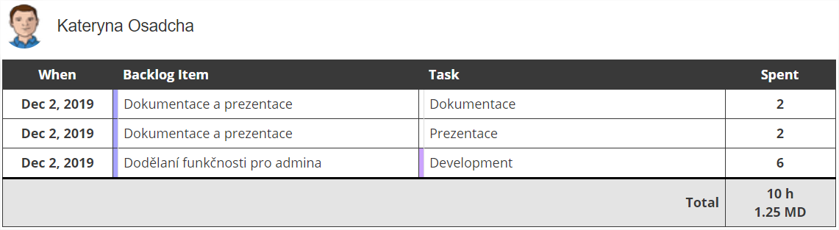

**3 Release – 4.sprint**

V tomto sprintu jsem otestovala aplikace oponentního týmu a vytvořila jsem formulář.

To co chybělo týmu: dokumentace, některé funkce autora a redaktora a popis známek u recenzenta. Design je příjemný, přehledný (písmo dost veliké a čitelné, tlačítka v kontrastu). Rozhraní je jednoduché a intuitivní je v něm snadno se zorientovat.

Taky jsem upravila funkčnost admina – zprovoznila jsem možnost pracovat se clanky.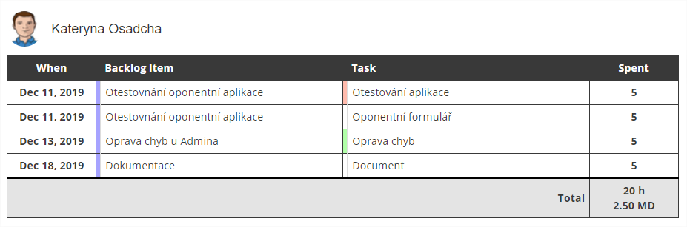

**3 Release – 5.sprint**

Zabývala jsem se testovaním aplikace a debaggingem chyb.

Taky jsem upravovala design (kontrastní tlačítka Edit a Delete u Admina, jednotné pozadí a pod) a hledala jsem informace k povinné technické dokumentaci a udělala jsem první verze datového modelu.